STUDENT NAME: Maria Alexandra Michea, student ID: 2232221
MODULE: Computer System Fundamentals, nr- ACCA4028

TASK1

He will need a Standard ATX motherboard and a Intel Core i7 -CPU because is enough for all the needs for this type of person.
A non-volatile RAM suitable for this scenario may be Flash Memory.
The input-output features suitable for this scenario Simplex mode (fibre optic cable) witch means he need a keyboard and a monitor to communicate with someone else.
For the network card, I’m gone choose fiber optic and a ethernet cable Cat5e or Cat6.
For this situation a wired router I think is the most convenient because is more simple to use.
The monitor he can choose is a 22” Led monitor to have a good visibility and control.

Shopping list:
Motherboard-Dpofirs B75M, price: 44 pounds 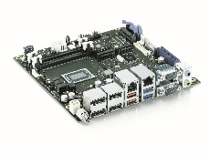
Această fotografie de Autor necunoscut este licențiată în condițiile CC BY-SA
Hard disk-Seagate Barra Cuda 2TB: 55 pounds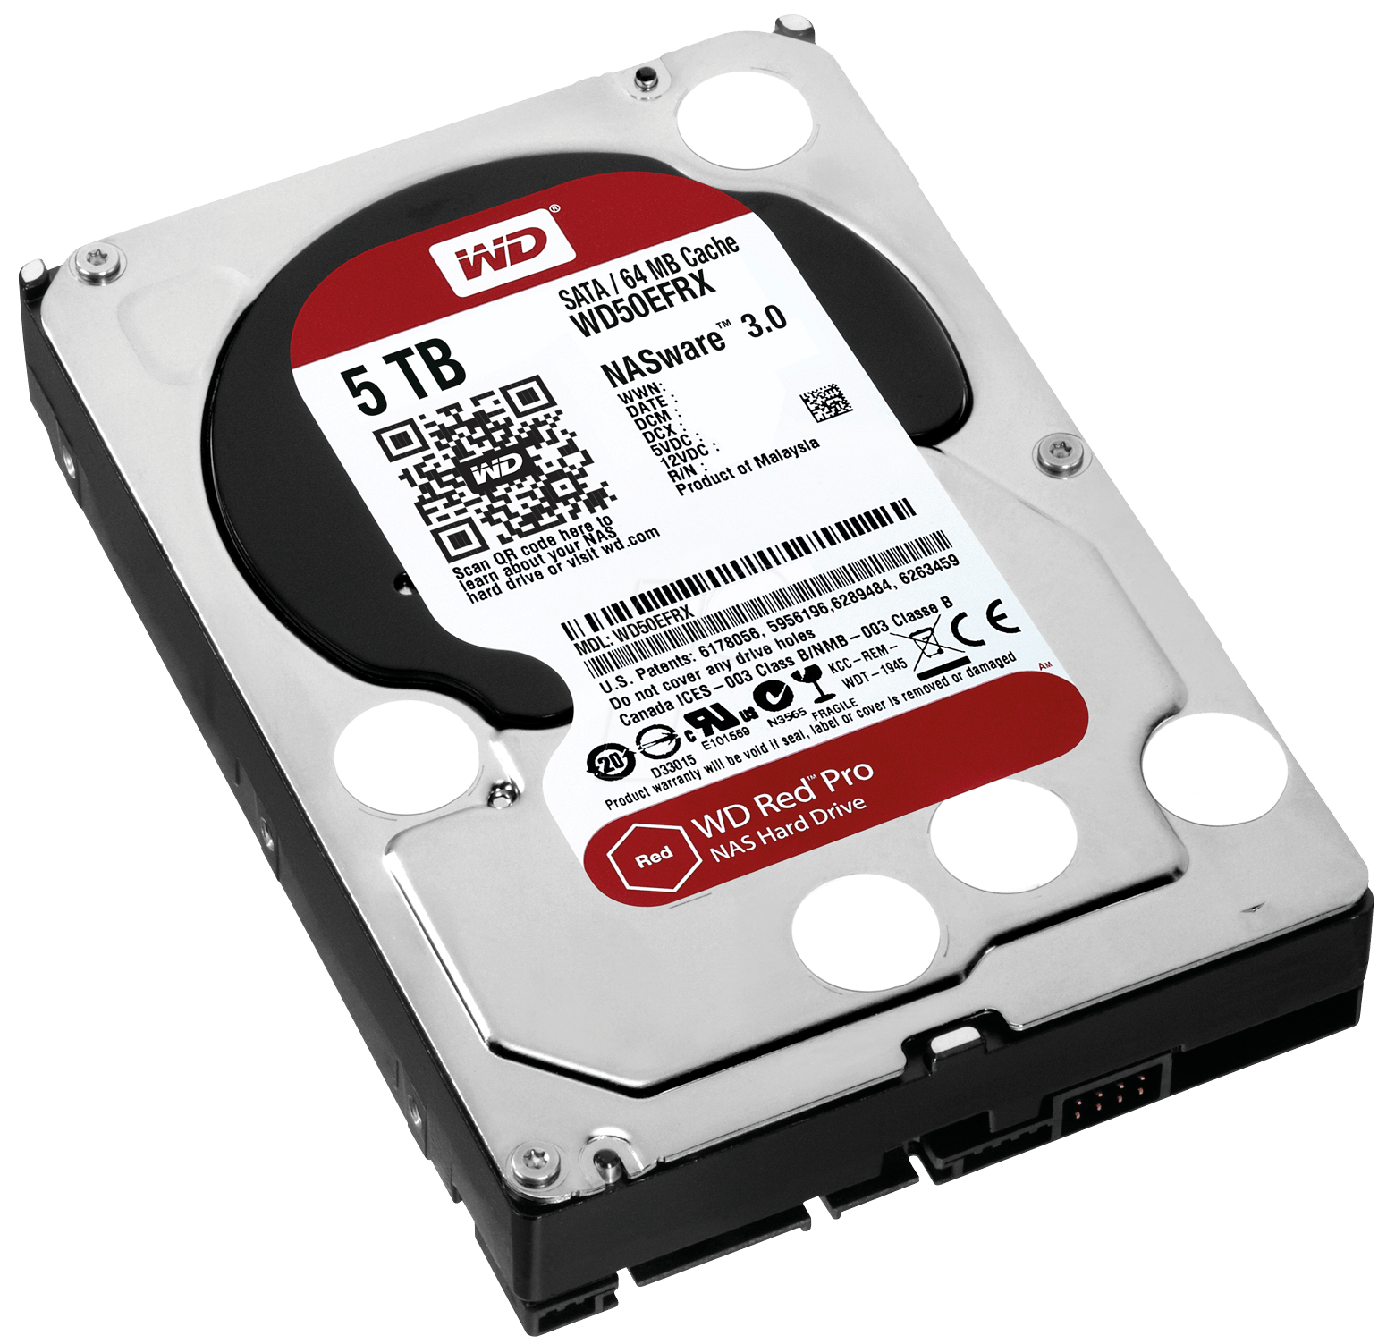
Această fotografie de Autor necunoscut este licențiată în condițiile CC BY-NC
RAM- Intel Core i3: 82 Pounds 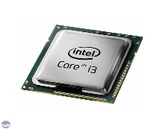
Această fotografie de Autor necunoscut este licențiată în condițiile CC BY-NC
Processor-AMD Ryzen75800x: 190 pounds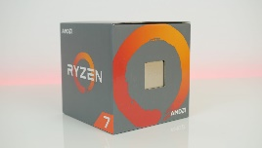
Această fotografie de Autor necunoscut este licențiată în condițiile CC BY-NC
Power Supply-GoldenField GPG80+ :73 pounds 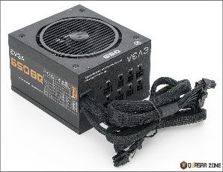
Această fotografie de Autor necunoscut este licențiată în condițiile CC BY-NC-ND

Case- Corsair3000 airflow: 65 pounds

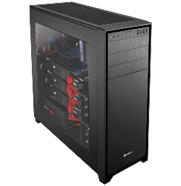
Această fotografie de Autor necunoscut este licențiată în condițiile CC BY-SA

TASK 2
PC presentation
Processor- Intel(R) Pentium(R) CPU 4415U
RAM- 4.00 GB
Windows- Windows 10 Home
Apps
Teams
WhatsApp
Google Chrome
Steam
Adobe Acrobat
EdrawMind

Internet connection
Wi-Fi 5 (802.11ac), WPA2-Personal, Realtek RTL8821CE 802.11ac PCIe Adapter

